RAMA JUDICIALDEL PODER PUBLICO
PALACIO DE JUSTICIA “Fanny González Franco”
AREA DE TRABAJO SOCIAL

“EL HOMBRE NUNCA SABE DE LO QUE ES
CAPAZ, HASTA QUE NO LO INTENTA”
CHARLES DIKENS

FECHA: 28 de febrero de 2019

PROCESO: INTERDICCION JUDICIAL DE PERSONA CON DISCAPACIDAD MENTAL ABSOLUTA

JUZGADO: 7º DE FAMILIA

RADICADO: 00010- 2019

SOLICITANTE: ANA BELSY LOAIZA NARANJO

APODERADA: DRA.DIANA MARCELA CARDENAS

P. INTERDICTO: HERNANDO SOTO
FUNPAZ IPS Clínica de Salud Mental
Vía a la Cuchilla del Salado

INFORMANTE: ANABEIBA OSORIO AGUDELO
Trabajadora Social de la Institución

OBJETIVO:
Determinar las condiciones familiares, económicas, sociales, ambientales y de todo orden que rodean al señor HERNANDO SOTO

ACTIVIDADES DESPLEGADAS:
Visita Domiciliaria a FUNPAZ IPS Clínica de la salud mental
Entrevista estructurada y semiestructurada con la Trabajadora Social ANABEIBA OSORIO AGUDELO y con la señora ANA BELSY LOAIZA NARANJO.

METODOLOGÍA:
Lectura del expediente, valoración del contenido, prediagnóstico, presentación profesional, observación directa, entrevista con aplicación de protocolo, preguntas abiertas y cerradas enfocadas a establecer las condiciones familiares y de toda índole que rodean al señor HERNANDO SOTO.

IDENTIFICACIÓN PRESUNTO INTERDICTO
Nombre: HERNANDO SOTO
Fecha de nacimiento: 24 septiembre de 1961
Edad: 57 Años
C.C.Nº10.167.583
Diagnóstico médico: Demencia Frontotemporal
¿Cuánto hace que padece la enfermedad: ? 1 año aproximadamente

ANTECEDENTES:
Según la información que reposa en el expediente, el presunto Interdicto nació el 24 de septiembre de 1961; está diagnosticado con Demencia Frontotemporal y desde el 11 de diciembre de 2018 se encuentra en la Clínica de Salud Mental IPS FUNPAZ, a fin de que se le garantice atención integral y tratamiento para la enfermedad.

HERNANDO SOTO nació el 24 de septiembre de 1961 en el municipio de aguadas - Caldas, analfabeto, convive en unión libre hace 34 años con la señora ANA BELSY LOAIZA NARANJO con quien tiene 3 hijos; siempre se desempeñó en las labores del campo y hace un año empezó a presentar cambios de conducta. HERNANDO aparenta ser una persona normal, desempeña todas las actividades de la vida cotidiana sin ayuda pero supervisadas; tiene servicio de salud Nueva EPS, ha estado hospitalizado varias veces en la Clínica Psiquiátrica San Juan de Dios y desde el mes de diciembre de 2018 se encuentra en la Clínica de Salud Mental IPS FUMPAZ diagnosticado con Demencia Frontotemporal; requiere cuidado especial permanente y la enfermedad lo inhabilita para tomar decisiones y auto cuidarse.

La fundación ofrece tratamiento integral a las personas en condición de discapacidad con servicio de medicina general, nutrición, odontología, psiquiatría, psicología, trabajo social y enfermería las 24 horas; además tiene convenio con la institución educativa MIGUEL ANTONIO CARO en modalidad de Escuela Nueva para educación básica primaria. Su objetivo es brindar bienestar integral y educación a los discapacitados.

Durante la visita a la IPS FUMPAZ se tuvo dialogo con el Doctor MARIO LOPEZ BUITRAGO, Psiquiatra de la Institución quien explicó detalladamente la patología del presunto interdicto HERNANDO SOTO y las secuelas de la enfermedad que padece.

RED FAMILIAR VINCULANTE:
ANA BELSY LOAIZA NARANJO – 53 años – Analfabeta- Unión libre – Hogar.
GLORIA ELSY SOTO L - 28 Años – Bachiller – Unión Libre – Empleada
LUZ JANETH SOTO L – 26 Años – Bachiller – Casada – Hogar
JOSE HERNANDO SOTO L – 16 Años – 9º Grado - Estudiante

La familia se vio afectada en su dinámica familiar por las conductas inadecuadas del señor HERNANDO, razón por la cual debieron hospitalizarlo en repetidas ocasiones hasta llegar a su diagnóstico.

La señora ANA BELSY y sus hijas están conscientes de la situación que se presenta y están comprometidas con el cuidado y bienestar del señor Hernando.

Una vez realizada la correspondiente visita a FUNPAZ IPS Clínica de Salud Mental, se concluye que el señor HERNANDO SOTO tiene una discapacidad mental absoluta que lo inhabilita para tomar decisiones y, auto cuidarse, siendo totalmente dependiente, su enfermedad es irreversible y sin posibilidades de cura, su tratamiento es sintomático y en la institución le ofrecen las garantías a nivel integral para su bienestar.



PATRICIA GONZALEZ CARRILLO
Trabajadora Social

Anexo: relacionado con la enfermedad bajado por internet revista de salud

Inicio > Neurología > Demencia frontotemporal tipos, causas, síntomas y tratamientos.

Demencia frontotemporal tipos, causas, síntomas y tratamientos.
Redacción TiTi 2016-03-09 2017-06-02
Demencia frontotemporal es un síndrome que responde al deterioro de zonas muy específicas del cerebro. Los afectados generalmente manifiestan marcadas alteraciones del lenguaje y/o del comportamiento. En la actualidad la demencia frontotemporal no tiene cura y los tratamientos son sintomáticos.
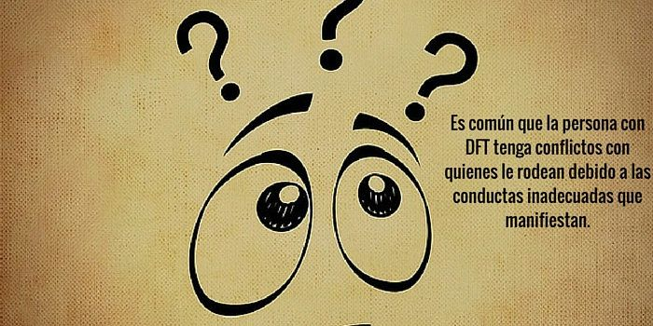
¿Sabías que el 20% de los pacientes que mueren con demencia antes de los 70 años de edad son víctimas de demencia frontotemporal?
¿Y que en más del 60% de los casos se desconocen las causas de este padecimiento?
¿Sabías, además, que un paciente con demencia frontotemporal puede convertirse en un ser socialmente inadaptado, emocionalmente indiferente o imposibilitado de usar el lenguaje hablado para comunicarse?
La demencia frontotemporal, (DFT de ahora en adelante), no es tan conocida como el alzhéimer o el párkinson, aunque puede representar la tercera causa de demencia en el mundo y está entre las principales causas de demencia antes de los 60 años. ¿Qué es entonces? Sígueme y te enterarás.

Qué es la demencia frontotemporal.
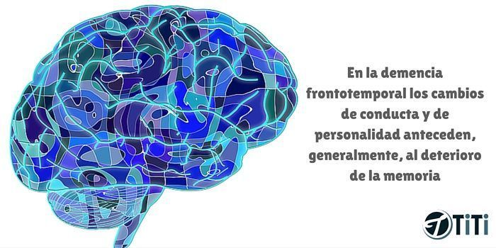
La demencia frontotemporal es un síndrome que resulta de la degeneración progresiva de los lóbulos temporales y frontales del cerebro. Los lóbulos frontales son los últimos en formarse y se encargan de los procesos que nos definen como seres humanos. Son la base de la inteligencia humana y vitales en la toma de decisiones y el control del comportamiento.

